**提高回报，激发需求**

**——改善中国农村教育的空间政治经济学**

张翕、陆铭**[1]\***

摘要：在城市化进程中，农村人口的人力资本关系到中国的长期经济发展和收入不平等。为了有效加强农村人口的人力资本积累，相关政策必须通过提高教育回报来激发教育需求。长期以来，空间因素对教育回报的影响被人忽视，教育资源和各种生产要素的空间错配可能通过降低教育回报而严重抑制农村人口的教育需求。通过总结一系列实证研究，本文说明：农村人口对于教育有潜在的需求，而这种需求建立在对于教育回报的预期之上；空间资源配置则通过影响教育回报而作用于农村人口的教育需求。为了迈向人力资本大国，为建设现代化经济体系持续提供优质的劳动力供给，中国必须优化教育资源和生产要素的空间配置，从而提高教育回报，激发农村人口的教育需求。

关键词：人力资本 教育回报 教育需求 资源空间配置

一、引言

人力资本是现代经济发展的核心元素。从宏观上看，人力资本是现代经济增长的重要来源；从微观上看，人力资本也是个体收入的重要来源。随着中国人口数量红利的消失和经济增长速度放缓，中国人力资本的数量和质量亟待提升。这个进程的重中之重在于进一步改善农村孩子的教育，这不仅能在城市化中为现代经济增长持续提供优质的劳动力，也能避免未来出现由教育不平等带来的收入不平等。

一切社会现象究其本源都是人选择的结果，教育的发展也不例外。人们关于是否接受教育的选择，本质上就是人们在短期教育成本和长期教育回报之间的权衡取舍。只有回报高而成本低，人们才会有接受教育的需求。政府在教育供给上发挥更好的作用，也不外乎降低家庭承担的教育成本和提高教育回报两方面。相关政策只有成功激发了教育需求，才能促进人们的教育参与。

长期以来，不论学术研究还是政策实践，大多集中在如何通过公共支出降低家庭承担的教育成本，以及如何提高公共支出的效率，相对忽视了提升教育回报在理论上的重要性以及实施相关政策的可能性。对于中国这样一个“发展中大国”，教育投入和人力资源在城乡和地区间的空间分布本身就影响着教育回报。也就是说，在哪里接受教育，在哪里工作都决定着人们是否有足够的激励来接受教育。因此，改善资源的空间配置可能成为中国提升教育回报、激发教育需求的关键。

对于中国和其他很多发展中国家而言，发展教育和促进人力资本积累的大背景是快速的城市化和跨地区人口流动，其本质是人力资源的空间再配置。资源空间配置的急剧变化，在很大程度上造成发展中国家传统的制度和治理不适应现代经济发展。就教育领域而言，资源的空间再配置障碍成为压低教育回报的重要因素。比如，生产要素自由流动存在障碍，要素的空间配置效率就会降低，体现在人力资本上就是降低教育回报；再比如，政府主导的教育供给没有及时跟随人口的流动而调整，导致教育资源的空间配置效率低下，也会降低教育回报。反过来说，对于发展中国家，提高教育回报、激发教育需求的一个关键就在于通过改革来优化资源的空间配置。这种改革既关乎建立城乡和地区间统一的市场经济制度，也关乎改进空间政治治理，是“空间政治经济学”研究的重要课题。[2]

本文从中国教育的现状出发，指出中国现阶段教育事业发展的重要任务是在农村青少年中间普及高中阶段教育。之后，本文从理论和经验两个层面分别论证了提升教育回报对于促进农村青少年高中入学的重要意义，以及资源的空间配置对于教育回报的重要意义。最后，本文针对资源空间配置影响农村青少年教育回报的各种机制，提出了相应的改革策略。

二、教育、发展与中国现状

“十年树木，百年树人”，教育对于国家发展的重要意义已成为经济学研究的共识。[3]增长和分配是经济发展的两大主题。从增长的角度看，经济增长的最终目的是人均收入和消费的持续增长，这就依赖于劳动生产率的持续提高。给定资源禀赋，高劳动生产率一定体现为个体的知识、技能和创新研发能力，这些因素都是人力资本的不同侧面。从分配的角度看，收入不均等正在全球范围内加剧，分配问题日益成为各国面临的重大挑战。调节收入分配的根本在于调节要素分配，尤其是人力资本的分配。可见，作为积累人力资本的主要途径，教育既制约经济增长，又决定收入分配，其对于经济发展的重要性毋庸置疑。

中国作为发展中国家，现阶段遇到的很多问题都要在发展中寻求解决，特别是要通过加强对于人的投资来解决。面对当下多重挑战：经济增长不振、结构转型迟缓、贫富差距拉大、生育率下降及人口老龄化等等，以公平而有效率的教育提高劳动生产率和个人收入，是不同问题的同解。因此，关于中国教育的两个基本问题亟待回答：一是中国教育的现状如何，存在哪些短板；二是如何有效补齐中国教育的短板，真正实现通过教育促进发展。

（一）中国的整体教育水平与城乡差异

中国的教育现状如何，基于现有数据其实不难回答。

我们先来看劳动年龄人口受过高中教育的比例。在2010年，中国25至64岁人口中仅有24.5%接受过高中教育，低于一些与中国处于相同人均GDP水平的国家，如土耳其（31.2%）和墨西哥（32.1%），更远低于OECD国家的平均水平（74.9%），可见中国劳动力平均受教育水平与其他国家的差距。[4]另一方面，中国劳动力的受教育程度存在明显的内部差异。普查数据显示，在2010年，中国城镇地区25-64岁人口中有39.3%接受过高中教育，农村地区则仅有8.4%。另外，城镇常住人口中未接受过高中教育的很多也是农村转移人口，如果区分户口性质来看接受过高中教育的25-64岁人口比率，非农户口组别达到58.2%，农业户口组别仅为9.9%。这些数据说明，中国劳动力受教育水平整体较低的现状很大程度上是由农村出身的人口[5]受教育水平低导致的。可见，中国劳动力的受教育程度本身就表现为一个“空间”问题。

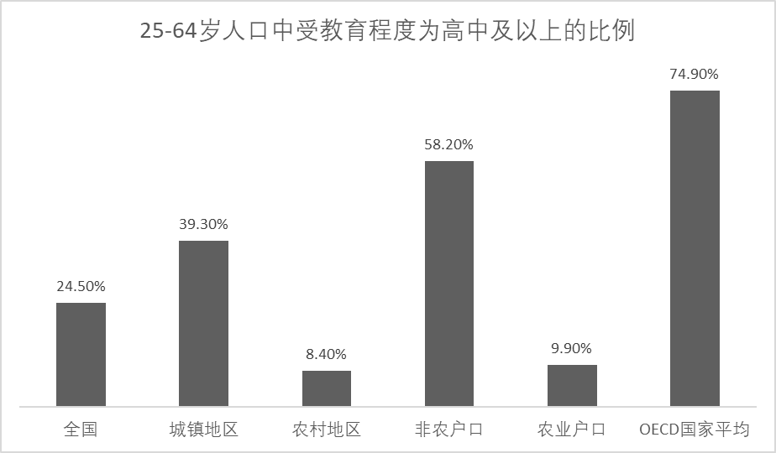

图1： 中国25-64岁人口受教育程度

数据来源：2010年人口普查数据

所谓“往者不可谏，来者犹可追”，要扭转中国受教育水平整体较低、城乡不平衡的现状，关键在于提高青少年，尤其是农村青少年在各教育阶段的入学率。那么目前中国青少年的入学情况如何呢？数据显示，在中国，义务教育已经在城乡普及，而高中阶段教育尚未在农村青少年中普及。根据2010年人口普查微观数据，全国城市儿童和农村儿童[6]的义务教育阶段毛入学率[7]在当年均超过了100%，普及程度已经相当高；对于高中阶段教育，2010年全国城市青少年的高中毛入学率已达到101.9%，然而农村青少年的高中毛入学率则仅有67.9%，离普及尚有较大差距。另有相关研究估计出2015年全国农村户籍适龄青少年的高中净入学率应在77%到83%之间。[8]至于最新的情况，全国教育事业发展统计公报显示，2017年全国高中阶段毛入学率达到88.3%。如果假定城镇青少年的高中毛入学率为100%，再结合农村户口和城镇户口适龄青少年的比例，可估算出农村青少年的高中毛入学率为84.3%。不同的数据指向了同一个结论：现阶段中国教育需要“补短板”的是农村青少年的高中阶段教育（表1）。

表1：农村青少年高中入学率的测算

|  |  |  |  |
| --- | --- | --- | --- |
| **年份** | **农村青少年高中入学率** | **城市青少年高中入学率** | **数据来源** |
| 2010 | 67.9%（毛入学率） | 101.9%（毛入学率） | 2010年人口普查微观数据 |
| 2015 | 77%-83%（净入学率） | 97%-100%（净入学率） | Wang等, 2018[9] |
| 2017 | 84.3%（毛入学率） | 100%（毛入学率假设值） | 2017年全国教育事业发展统计公报；  2010年人口普查微观数据 |

（二）政府的政策目标

数量庞大的农村孩子高中入学率低的现状不改变，势必制约中国的中长期经济社会发展。一方面，农村孩子受教育水平低意味着中国的人口红利不能充分转化成人力资本红利，高技能人才的供给受限，不利于实现创新驱动发展。另一方面，相关研究显示，在中国的整体收入差距中有近一半是由城乡收入差距造成的，[10]而在城乡收入差距中又有超过三分之一是由城乡受教育水平差距造成的，[11]所以农村孩子受教育水平低也不利于改善收入分配格局。尤其是面对日新月异的资本偏向型技术进步，[12]越来越多的低技能劳动正在被资本或人力资本所替代，教育增强国家竞争力以及控制内部不平等的作用日益凸显。因此，农村孩子的教育问题必须尽快得到解决，否则就有可能陷入产业升级迟滞，经济增速下滑，社会矛盾加剧的情形。

在这个背景下，中共“十九大”报告继续把教育放在民生部分的首要位置，明确提出要“普及高中阶段教育”。教育部等四部门也在2017年印发了《高中阶段教育普及攻坚计划（2017-2020年）》，要求到2020年，“全国普及高中阶段教育，适应初中毕业生接受良好高中阶段教育的需求”，“全国、各省（区、市）毛入学率均达到90%以上”。给定政府普及高中阶段教育的目标和决心，如何才能最有效率地在农村青少年中间实现高中教育普及呢？下面，我们将从教育需求和空间资源配置的角度展开分析。

三、教育回报：提高高中入学率的关键

（一）教育回报与教育需求

趋利避害是人的天性，教育决策也不例外。人们的教育决策本质上就是在预期的教育成本和教育回报之间权衡取舍。接受教育会在短时期内产生成本，比如学杂费、通勤成本、学习带来的负效用，还有就是放弃的工作收入（机会成本）。接受教育、提高受教育水平也会带来长期回报，其中最主要的是恒久收入的提高。只有当人们偏好教育的回报胜过不接受教育而节省的成本，才会产生对教育的需求。想要让人们自发地选择接受教育，教育供给侧就必须激发教育需求：一方面降低家庭承担的教育成本，另一方面提高教育的回报。反之，如果不重视潜在受教育者在需求方的反应，就可能使相关的教育发展政策事倍功半。

对于普及高中阶段教育而言，提高教育回报的重要性更加突出。高中阶段教育的一个特点在于，高中适龄青少年大多达到了法定劳动年龄，他们受教育的成本中多出一块劳动收入形成的机会成本。就目前的市场供求关系来看，低技能劳动力能获得的收入并不低。这项重要的机会成本不直接受到教育政策的影响，同时，提供与劳动收入对等的高额教育补助又没有可行性，所以通过降低教育成本来提振教育需求的政策空间有限。因此，普及高中阶段教育应注重提高教育的长期回报，使得适龄青少年及其家庭在权衡取舍时更倾向于接受教育。

提高教育回报的重要性不仅在于政策可行性，更在于教育本身的意义。教育作为积累人力资本的有效途径，能够在长期提升个体的劳动生产率和收入，从而有利于促进经济增长并缓解收入不平等。但如果个体预期长期教育回报不及短期劳动收入，则说明教育供给端的政策不能有效地帮助人们积累人力资本。在这种情况下，若政府实施大力度的奖补政策，甚至通过立法强制入学，即便可以暂时把适龄青少年留在高中，也未必能提高他们的恒久收入或在长期改善其福利，还会造成沉重的财政负担。这样的话，即便平均教育水平提高了，也只是个好看的统计数字而已，对于经济发展没有实际意义。因此，在提出了普及高中阶段教育的目标后，不能舍本逐末，为了“刷数据”而办教育。只有切实提高教育回报，让人们从增进自身福利出发自发地选择接受教育，才能理顺教育和发展之间的关系。

（二）大学扩招与农村青少年高中入学率

我们已经在理论上分析了教育回报的重要性，那么在实践中，面对中国农村青少年高中入学率低的现状，提升教育回报确实能激发农村孩子的教育需求并提高其教育参与吗？我们用研究回答了这个问题。[13]

对于农村子弟而言，读高中的回报不仅在于高中阶段学习本身带来的收入提高，更在于通过读高中上大学的机会。一旦被大学录取，农村子弟不仅可以在城市找到收入较高的工作，通常还能将户口从农村迁到城市，实现彻底的城市化，从而在终身获得更高的收入和更好的生活质量。因此，农村子弟对于读高中的回报的预期很大程度上取决于考上大学的可能性。要说明预期教育回报对农村子弟教育需求和教育参与的实际作用，一个办法就是分析被大学录取的机会如何影响农村青少年的高中入学率。

中国的教育史上有一个改变大学录取率的重要事件，那就是大学扩招政策的推行。出于培养更多高端人才等目的，在中央政府的筹划下，全国高校从1999年开始大量增加招生 （图2）。大力度的扩招使得高考录取率大幅上升，[14]这应该会激励适龄青少年，尤其是农村青少年继续读高中。从数据中我们也能观察到，在大学扩招不断推进的同时，全国的高中入学率有明显的上升（图3）。那么大学扩招是否确实通过提高读高中的预期回报而激发了人们对高中教育的需求，从而提高了高中入学率呢？[15]

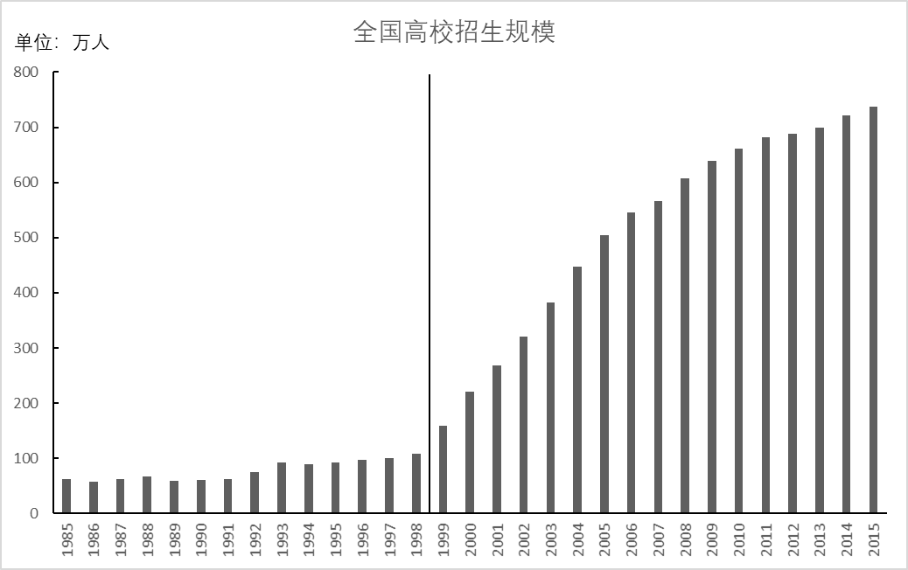

图2 1985-2015年全国高校招生规模

数据来源：《中国统计年鉴》（2006，2016）

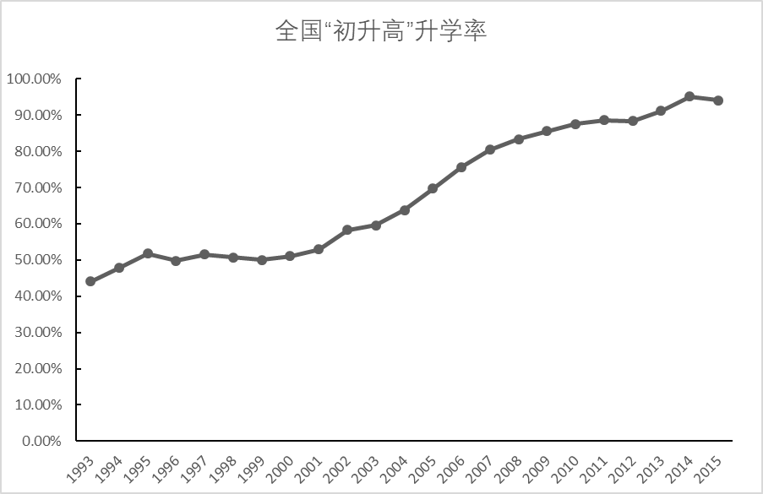

图3 1993-2015年全国“初升高”升学率[16]

数据来源：《全国教育事业发展统计公报》（1993-2015）。

我们观察到，在大学扩招后，农村青少年的高中入学率提升得比城镇更快。一方面，大学扩招在边际上更多惠及高考中排名靠后的学生，农村子弟由于义务教育条件较差等因素，在高考中本不如城市子弟有竞争力，因而应在大学扩招中受益更多。另一方面，农村子弟可以通过上大学实现从职业到身份的彻底城市化，也就是说，上大学给农村子弟提供了额外的收益。在研究中我们的确发现，剔除其他因素的影响后，从2000年到2005年，农村青少年的高中入学概率比城市青少年多提高了18%。[17]

高校扩招期间，不同地区的农村青少年高中入学率的变化是不同的。在空间上，中国高等教育资源的地区间配置不均匀，各高校的扩招幅度又有所不同，再加上高校招生的“地方保护主义”倾向，考生更多从本省而非外省的扩招中收益，这就使得不同地区的学生享受到的扩招力度存在明显的差别。我们的研究发现，恰恰在扩招力度更大的地区，农村青少年高中入学率的相对提升更大。

在时间上，农村青少年“初升高”升学率的变化也和大学扩招吻合。在研究中，我们分别估计了1993年至2005年农村户籍和城市户籍初中毕业生升入高中的比率。我们发现，在1999年之前，两个群体的升学率趋势保持平行，从1999年开始，农村群体的升学率明显加速上升（图4）。也就是说，恰恰从1999年开始，农村初中毕业生更加愿意上高中了。

在空间和时间两种维度上，我们的研究结果都有力支持了“大学扩招提高了农村青少年高中入学率”的判断。

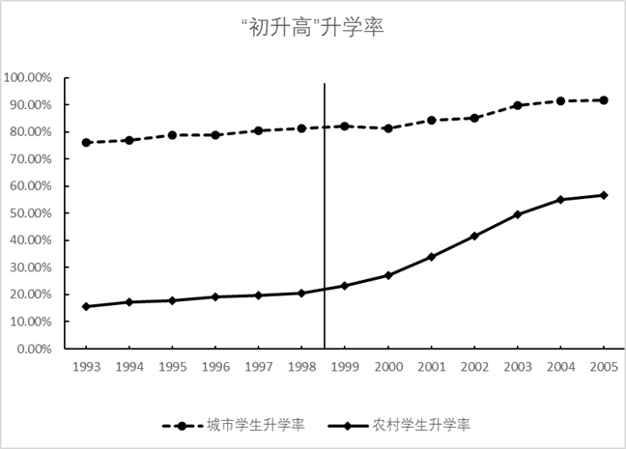

图4 1993-2005年“初升高”升学率（区分城市学生和农村学生）

资料来源：2005年全国1%人口抽样调查

大学扩招促进了农村青少年高中入学，那么这一作用的确实是由需求端驱动的吗？确实是预期教育回报提高，教育需求被激发，从而推高高中入学率的吗？农村子弟上大学的回报有两部分，一是高校学习本身带来的收入提高，二是获得城镇户口带来的福利提高。另一方面，农村子弟及其家庭对于这两部分回报的预期应该主要由其户籍地的情况所决定。因此，根据我们假想的作用机制，在高等教育回报率[18]越高的地区，或在由城乡户籍分割造成的城乡收入差距越大的地区，大学扩招提升农村青少年高中入学率的效应应该越强。我们的研究也的确证实了这一点。因此，可以确定，的确是教育回报带来了教育需求，激励了农村青少年去上高中。

我们的研究表明，只要教育有回报，农村孩子及其家庭对于高中教育就有强烈的需求。这也再次说明，想要在农村青少年中有效地普及高中教育，就必须改革教育供给侧，提高教育的回报，激发教育需求。

四、空间资源配置与教育回报

资源的空间配置效率对于经济发展具有重大的意义，对教育发展也有同等的意义。[19]一方面，教育活动本身包含空间因素。比如教育有规模经济性：在学校层面，随着学校学生的增加，成本并不1:1增加，同样，在城市层面，学生数量增加也并不导致教育总投入1:1增加。因此，在哪里办教育、让学生在哪里上学直接决定着教育投入的产出效率。另一方面，教育生成的人力资本作为重要的经济资源，其空间配置效率正体现为教育回报的高低，从而会反过来影响学龄青少年的教育需求，这一点更为人所忽视。

在前文中，我们已经提到一个事实，那就是不同地区的教育回报是不一样的。如果人口流动不受政策的阻碍，那么受过教育的人将流向教育回报更高的地区，这样，从整个社会的角度来看，教育回报就提高了，进而青少年的教育需求就会提高。反之，如果政策引导人口流动到教育回报低的地区，那么，整个社会的平均教育回报就会下降，从而降低青少年的教育需求。因此，本文进一步探讨教育回报差异的成因，以及人口流动政策如何通过影响社会的平均教育回报而影响教育需求。

（一）空间集聚与教育回报

造成教育回报地区间差异的主要原因在于经济活动在空间上不均匀的分布，这体现的是集聚经济的全球普遍规律，而非中国特殊现象。具体来说，在生产端，行业、企业以及劳动力集聚在一起，可以分摊各种公共设施的成本，促进相互学习，并实现市场供求匹配；在消费端，由于人们天生具有对多样化消费的偏好，人口和产业会自发地互相接近，形成城市。[20]生产端和消费端的集聚因素彼此加强，使得经济活动在空间上的集聚有自我强化的倾向，形成大城市不断吸引人口和产业的向心力。然而，土地的稀缺性以及技术的限制并不会让一个城市的人口无限增加，高昂的地价和拥挤成本会形成城市的离心力。在向心力和离心力的共同作用下，一个经济体内部通常会形成大小城市错落有致的城市体系。[21]在这个城市体系中的大城市里，个体更容易找到适合自身知识技能的工作，也更容易基于自身的知识技能“边干边学”或向他人学习，因此个体的人力资本能够更好地转化为个人收入，最终表现为城市规模越大，教育回报率[22]越高的相关关系。[23]根据我们的计算，人口规模扩大一倍，教育回报率平均提高0.6个百分点（图5）。

图片包含 天空

自动生成的说明

图5：城市人口规模和教育回报率的关系

数据来源：每个城市的教育回报率根据2005年全国1%人口抽样调查数据在每个城市分别估计；人口规模数据来自中国城市统计年鉴（2006），即市辖区GDP除以市辖区人均GDP，得到市辖区常住人口。

既然提高教育回报能有效激发农村青少年的教育需求，教育回报率又在地区间呈现出明显的差异，那么人口的城乡间和地区间流动应该能够提高全国整体的教育回报率，从而激励农村青少年参与教育。在政策上，通过引导人口的流动，就可能在全国范围内加快普及高中阶段教育的进程。我们尝试在经验研究中检验这些推论。

（二）人口流动，预期教育回报与农村高中入学

在最近的一项研究中，我们探究了一个地区个体的教育需求如何受到其他地区教育回报的影响。[24]

选择取决于预期，预期来源于信息。人们对教育回报的预期当然受其所在地情况的影响，然而人口流动也会为人们的教育决策带来外界的信息。比如，一个地区有人迁移到教育回报高的地区，就会为原籍地的人们带来外地教育回报的信息，当地的年轻人自然会意识到自身通过受教育和迁移获得高教育回报的可能性，他们对于教育回报的期望就会提高，上学的动机就会加强。另一方面，一个地区A去往地区B的移民越多，B地区的情况在A地人决策中的分量自然就越重。因此，对于地区A，我们可以把其他地区的教育回报基于A地向各地移民的多少进行加权，来衡量A地人对于外地教育回报的预期。

中国地域广大，历史文化多元且发展水平不均，因而各地的经济社会情况不同，人口流出的方向也不同，这使得我们可以研究上述因素的变化对农村青少年教育参与的影响。根据我们的研究结果，外地加权的教育回报率越高，个体高中入学的可能性越大。这一正向影响体现了外地的教育收入回报激发本地教育需求的作用。

结合之前的讨论，人口的流动不仅会通过改变城市的规模而影响各个城市的教育回报，还会向农村居民传递教育回报的信息，最终作用于农村教育需求和教育参与。相应地，影响人口空间配置的各种制度和政策，也会通过这种机制影响到全国的教育参与。

中国的现实情况是一线城市的教育回报率最高，吸纳人口就业的能力最强，却在当下受到最严格的人口规模限制。既有的认识主要从对于经济社会发展的直接影响来指出控制超大城市人口政策的负面后果。[25]根据我们的研究，一线城市移民规模的减少，还会降低全国整体的教育回报，从而降低全国的教育参与。

根据我们的测算，控制一线城市人口将对高中入学率产生不可忽视的负面影响。北上广深四个一线城市每减少10%的外来人口，全国农村青少年的高中入学率将因为预期教育回报下降而降低约1个百分点。给定普及高中教育的目标，教育需求被抑制，教育供给的力度就不得不加强。根据我们对教育支出促进教育参与的作用的估计，为了弥补上述负面影响，全国高中阶段教育经费每年要增加约30%，[26]按照2017年的水平就是每年增加约2000亿元。反之，如果一线城市多容纳外来人口，也会相应地带来全国高中入学率的提高，或者教育经费的节省。从这一侧面足以看出资源的空间配置对于教育回报和教育参与的重要意义。

五、迈向人力资本大国：中国教育供给侧的空间重构

基于上文的论证，我们得到了两点结论，一是教育回报的提升能够有效地激发农村青少年的教育需求，二是资源的空间配置可以通过影响教育回报而作用于教育需求。基于这些认识，提高中国农村青少年高中阶段教育参与率的一个关键就在于解决好资源的空间配置问题，提高高中阶段教育的回报，激发农村孩子对于高中阶段教育的需求。这既包括调整教育资源本身的空间配置，分别提高普通高中教育和中职教育的回报，也包括在教育之外下功夫，促进生产要素自由流动和集聚，增进资源的空间配置效率，提高教育回报。

（一）改善义务教育空间配置，提高农村子弟竞争力

上文中的第一项研究以及其他相关研究[27]都说明，读高中，尤其是读普通高中的回报很大程度上体现在接受高等教育、获得高等教育回报的机会上。农村子弟不愿上普通高中，主要是因为他们预期很难考入好大学。他们之所以有这样的预期，是因为他们在义务教育阶段就已经落后，这个劣势从中考到高考一路延续、放大。因此，想要让普通高中教育对农村子弟更有吸引力，就要办好面向农村子弟的义务教育，提升农村子弟在中考和高考中的竞争力。

义务教育资源在城乡间的错配，是农村子弟在选拔考试中缺乏竞争力的重要原因。在快速城镇化的背景下，大量农村父母选择在城市打工，因而这些家庭的教育需求不在农村，而在城市。面对这一情况，义务教育资源却依然根据户口所在地进行配置。在有教育需求的城市地区（特别是在超大城市），教育供给并没有相应增加，造成教育资源紧张，农村子弟常常被拒之门外；在教育需求不断萎缩的农村地区，学校和教学点的硬件设施齐全，但是利用率很低。教育需求和教育供给空间上的不匹配，人为制造了一个“不可能三角”，即在获取城市的高收入、让孩子接受公立教育以及亲自抚养孩子之中，进城务工的父母只能取其二，或者放弃收入回到老家，或者让孩子随迁但接受低质量的教育，或者让孩子在老家留守。不论他们如何选择，都会严重削弱这些孩子的竞争力，或是表现为贫困问题，或是表现为流动儿童问题和留守儿童问题[28]。

也许有人认为，还是应该让农村家庭更多留在农村地区，同时政府进一步加大扶贫力度，并办好农村教育。然而这种观点忽视了农村地区日益降低的人口密度对发展教育的阻碍。农村人口密度低，使得农村学校难以发挥规模优势。比如现在很多农村教学点只能招到个位数的学生，在这种情形下，为了达到一定的教学效果，设施和师资都不能少，生均投入必然大大超过城市地区。反过来说，如果教育财政投入不特别充裕，农村学校的教学质量就很难跟城市学校相比。另一方面，人口密度低会造成漫长的通勤，增加农村家庭的教育成本并降低教学质量。[29]除此以外，人口稀疏的农村地区还缺乏消费多样性，很难吸引到优质的教师。[30]因此，从长远看，让更多农村子弟随务工父母进城接受教育才能兼顾效率与公平。

可见，改善农村子弟义务教育的关键在于优化义务教育资源的空间配置。在农村人口向城市大规模迁移的背景下，政府应不断加大城市地区的教育供给，容纳农民工子弟入学，妥善解决流动儿童和留守儿童问题。当然，在城镇化的过程中，面对自愿留守的农村常住人口，政府也要针对农村地区人口密度不断下降的趋势巩固并加强农村义务教育：加大投入，适度集中办学，完善校车接送制和寄宿制，并研究论证远程教学、补贴农村学生家庭在县镇租房上学等新政策。这样多措并举，改善义务教育资源的空间配置效率，农村子弟的竞争力将会提高，他们对于普通高中教育的预期回报就会上升，教育需求也就会被激发出来。

（二）调整职业教育的空间布局，提高职业教育的回报

中等职业教育也是高中阶段教育的重要组成部分，为了提高高中阶段教育的整体回报，职业教育回报的提升不可或缺。根据全国教育事业发展统计公告提供的数据，在2017年，全国中等职业教育招生582.43万人，占高中阶段招生总数的42.13%。对于农村子弟，这个比例显然会更高。不同于偏重理论知识、为高等教育做铺垫的普通高中教育，中等职业教育更加偏重技能和应用，直接向生产、服务一线输送专业化人才。因此人们接受职业教育的回报取决于其所学能否有效地转化为高质量的就业，也就是职业教育的内容是否与市场需求匹配。

职业教育要跟着产业走，只有当教育和产业存在空间上的重叠，真正的产教融合才容易实现。现在东部地区和大城市已经成为中国的经济重心，在东部或经济较发达地区接受职业教育的收入回报更高。[31]如果承认职业院校所在地与教育回报之间的关系，为了加快普及高中阶段教育，政府就不妨推进经济发达地区的中职院校跨地区招生，或直接给予外来人口随迁子女更多的职业教育机会。现在北京、上海等大城市已经出现了中职生源不足，优质教学资源闲置的问题；而欠发达地区则呈现出办学条件差，教学质量低，专业设置落后，无法满足学生需求的问题。[32]然而到目前为止，中职院校跨地区、跨省招生仍不普遍。根据《2017年中等职业教育跨省招生来源计划》，跨省招生指标只占招生总数的2.5%。可见，破除相关的体制机制障碍应成为职业教育下一步改革的重点。

（三）促进生产要素的跨区域流动和空间集聚，全面提升教育回报

进一步提高大城市的人口容量以提升全国范围内的预期教育回报，是中国加快普及高中阶段教育的一个关键。长期以来，人们对于大城市的认识存在误区，或是认为城市病单纯是由城市规模大造成的，或是认为大城市“过度”发展不利于欠发达地区发展。在具体做法上，政府试图通过户籍制度、土地政策以及其他各种办法严控超大型城市规模。然而一线大城市教育回报最高、吸引力最强，限制其规模会通过降低预期教育回报的途径影响到全国的教育参与。这种效应虽然是间接的，但基于我们上文中的测算，其作用非常强。增加超大城市吸纳人口的能力可以使教育普及计划事半功倍，反之则事倍功半。

根据相关研究，进一步提高超大城市的“承载力”是不难实现的。就居住成本而言，中国超大城市的土地供应被严格限制，中心城区还存在严格的容积率管制，破除这些障碍可以大量增加居住用地和住房供给，抑制房价和房租上涨。[33]对于交通拥堵，通过加大轨道交通建设，以及在城市更新过程中降低职住分离程度、构建稠密路网，可以在很大程度上解决问题。[34]至于环境污染和水资源紧张，随着大城市不断减少农业，升级制造业并提高服务业占比，污染物的排放和对水的消耗都会大大降低。[35]况且就稀缺性而言，环境或水资源与其他资源并无本质不同，加强价格机制的作用也可以从需求和供给两方面缓解矛盾。

（四）改革空间治理模式，建设市场统一的人力资本大国

在中国，空间治理模式和现代经济发展的不适应突出体现在教育方面。在人口流动被严格束缚的计划经济时代，基础教育是地方公共服务，按当地户籍人口提供。然而在人口大规模流动的背景下，基础教育更多成为跨区域公共服务。在既有制度惯性下，城市管理者没有动机为外来移民及其家庭成员提供公共服务，造成有人口流入的城市教育供给不足。同时，义务教育采取“以县为主”的管理体制，而在人口和产业向东部地区和大城市配置的背景下，很多县级政府财力不足且缺乏激励[36]，再加上管理能力有限，造成农村地区义务教育薄弱、低效。再加上区域平均主义的治理观念阻碍了人口和建设用地指标等生产要素在区域间的自由流动和集聚，也通过降低预期教育回报的途径间接阻碍了教育的发展。

为了真正解决上述问题，顶层设计必须确立全局优化重于局部优化的认识，一方面从观念和制度上破除要素自由流动的障碍，建立全国统一的大市场，增进资源的空间配置效率；另一方面推动教育事权适度上移，建立区域间整合的教育体系，加大中央对于跨地区流动人口及其子女的教育投入，并将财政投入与人口流动方向一致起来，同时，也要对农村留守儿童的教育加大补贴。

Increase Returns and Arouse Demands:

Spatial Political Economics on Improving Rural Population’s Education

Zhang Xi & Lu Ming

**Abstract:** The sustainability and inclusiveness of the economic growth in China depend on rural population’s human capital. In order to strengthen human capital accumulation among rural population, the educational demand must be aroused by elevating returns to education. Neither from academic nor policy aspects, impacts of spatial factors on returns to education have been considered carefully. However, the spatial misallocation of educational resources and factors of production may lower returns to education, thus suppressing educational demands. By summarizing a series of empirical studies, this paper argues that there are potential demands for education among rural population, which are based on the expectation for returns to education, and the spatial allocation of resources has strong impacts on rural population’s educational demands via affecting returns to education. To build an intelligent country and provide high-quality labors to sustain the economic modernization, China must increase returns to education and arouse educational demands of rural population by improving the spatial efficiency of educational resources and production factors.

**Key words:** human capital, returns to education, educational demand, spatial allocation of resources

1. * 张翕，上海交通大学安泰经济与管理学院博士研究生，邮政编码：200030，电子邮箱：819416845@sjtu.edu.cn；陆铭，上海交通大学安泰经济与管理学院教授、中国城市治理研究院研究员，邮政编码:200030，电子信箱:luming1973@ sjtu.edu.cn。作者感谢国家自然科学基金 “我国小城镇的转型发展与治理研究”（71834005）的资助，感谢上海国际金融与经济研究院、上海交通大学中国发展研究院、复旦大学“当代中国经济与社会工作室”的研究支持。
2. 关于“空间政治经济学”，请参见陆铭：《城市、区域和国家发展——空间政治经济学的现在与未来》，《经济学（季刊）》2017年第4期。
3. Fleisher, B., Li, H. and Zhao, M. Q., “Human Capital, Economic Growth, and Regional Inequality in China”, *Journal of Development Economics,* 2010, 91(2), pp. 215-231; Kharas, H. and Kohli, H., “What Is the Middle Income Trap, Why do Countries Fall into It, and How Can It Be Avoided?”, *Global Journal of Emerging Market Economies*, 2011, 3(3), pp. 281-289; Musacchio, A., Di Tella, R. and Schlefer, J., “The Korean Model of Shared Growth”, 1960-1990. Harvard Business School Case, 712-052, 2012.
4. 数据来源：2010年人口普查数据及OECD官方网站<https://data.oecd.org/eduatt/adult-education-level.htm>。
5. 为简略起见，我们在文中多用“农村人口”表达“出身农村的人口”或“农村户籍人口”。
6. 本文所说的“城市儿童”与“农村儿童”，或“城市青少年”与“农村青少年”，都是按户口性质而非居住地划分的。
7. “毛入学率”是指某级教育在校生数与相应学龄人口的比例。由于该指标不限制在校生的年龄，低龄或超龄学生的存在使得毛入学率可能超过100%。另一个入学率指标“净入学率”则是学龄范围内的在校生与学龄总人口的比例，不会超过100%。
8. Wang, L., Li, M., Abbey, C. and Rozelle, S., “Human Capital and the Middle Income Trap: How Many of China's Youth are Going to High School?”, *The Developing Economies*, 2018, 56(2), pp. 82-103.
9. Wang, L., Li, M., Abbey, C. and Rozelle, S., “Human Capital and the Middle Income Trap: How Many of China's Youth are Going to High School?”, *The Developing Economies*, 2018, 56(2), pp. 82-103.
10. 李实、佐藤宏、史泰丽：《中国收入差距变动分析：中国居民收入分配研究IV》，北京：人民出版社，2013年。
11. 陈斌开、张鹏飞、杨汝岱：《政府教育投入、人力资本投资与中国城乡收入差距》，《管理世界》2010年第1期。
12. Autor, D. H., Levy, F. and Murnane, R. J., “The Skill Content of Recent Technological Change: An Empirical Exploration”, *Quarterly Journal of Economics*, 2003, 118(4), pp. 1279-1333; Acemoglu, D. and Restrepo, P., “Robots and Jobs: Evidence from US Labor Markets”, NBER Working Paper, No. 23285, 2017.
13. Lu, M. and Zhang, X., “Towards an Intelligent Country: China’s Higher Education Expansion and Rural Children’s Senior High School Participation”, Working Paper, 2018.
14. 关于扩招前后全国高考录取率的变化，参见苟人民：《从城乡入学机会看高等教育公平》，《教育发展研究》2006年第9期。
15. 对于大学扩招对高中入学的影响，其他学者也曾有过研究，如邢春冰：《教育扩展、迁移与城乡教育差距——以大学扩招为例》，《经济学（季刊）》, 2014年第1期，以及都阳、杨翠芬：《高校扩招对中国农村地区高中入学决策的影响》，《劳动经济研究》2014年第2期。我们研究的贡献在于更严格地识别了大学扩招与农村子弟高中入学率提高之间的因果关系，并直接度量了大学扩招提高农村子弟高中入学率的幅度，还确认了预期教育回报的提升是这一效应的中间机制。
16. 由于高中入学率的数据有缺失，这里用初中毕业生升入高中的比率代替。“初升高”升学率与高中入学率高度相关，可以认为高中入学率就是几年内“初升高”升学率的平均值。
17. 如果大学扩招和高中入学率之间的确存在因果关系，农村青少年的高中入学率应该上升得更快。
18. 这里的高等教育回报率是指，控制其他因素后，相比于高中毕业生，接受过高等教育的人收入增加的平均幅度。
19. 由于通勤和运输成本，生产活动内部的规模经济性和外部的互补性，以及人们对多样性消费的偏好等因素，资源的空间配置是经济活动的重要维度。参见Fujita, M. and Thisse, J. F., *Economics of agglomeration: cities, industrial location, and globalization*, Cambridge: Cambridge University Press, 2002.
20. 参见Duranton, G. and Puga, D., “Micro-Foundations of Urban Agglomeration Economies”, in Henderson, J. V. and Thisse, J. F., Ed.(s), *Handbook of Regional and Urban Economics*, North Holland-Elsevier, 2004, 4, pp. 2063-2117; Fujita, M., “The Evolution of Spatial Economics: From Thünen to the New Economic Geography”, *The Japanese Economic Review*, 2010, 61(1), pp. 1-32; 陆铭：《城市、区域和国家发展——空间政治经济学的现在与未来》，《经济学（季刊）》2017年第4期。
21. Arshad, S., Hu, S. and Ashraf, B. N., “Zipf’s Law and City Size Distribution: A Survey of the Literature and Future Research Agenda”, *Physica A: Statistical Mechanics and its Applications*, 2018, 492(15), pp. 75-92.
22. 这里的教育回报率是指，控制其他因素后，个体的受教育年限增加一年，其收入增加的平均幅度。
23. Xing, C., “Human Capital and Urbanization in the People’s Republic of China”, Asian Development Bank Working Paper 603, 2016, https://www.adb.org/sites/default/files/publication/201971/adbi-wp603.pdf.
24. 张翕、陆铭：《人口流动、预期教育回报与教育参与》，工作论文，2019年。
25. 参见陆铭:《大国大城：当代中国的统一、发展与平衡》，上海：上海人民出版社（世纪文景），2016年。
26. 30%的增长幅度乍看惊人，其实合理。从2010年到2015年，全国高中阶段毛入学率从82.5%提高到87.0%，提高了4.5个百分点，同时期普通高中生均预算经费则增长了139.93%，平均下来生均经费每增加31.1%才能使入学率提高1%，和我们的估计结果很接近。
27. 李宏彬等人的研究发现普通高中教育本身的回报很低，参见Li, H., Liu, P. W. and Zhang, J., “Estimating Returns to Education Using Twins in Urban China”, *Journal of Development Economics*, 2012, 97(2), pp. 494-504.
28. 吕利丹、阎芳、段成荣、程梦瑶：《新世纪以来我国儿童人口变动基本事实和发展挑战》，《人口研究》2018年第3期；宋月萍：《父母流动对农村大龄留守儿童在校行为的影响》，《人口研究》2018年第5期；陶然、周敏慧：《父母外出务工与农村留守儿童学习成绩》，《管理世界》2012年第8期；Chen, Y. and Feng, S., “Access to Public Schools and the Education of Migrant Children in China", *China Economic Review*, 2013, 26, pp. 75-88.
29. Cai, W., Chen, G. and Zhu, F., “Has the Compulsory School Merger Program Reduced the Welfare of Rural Residents in China?”, *China Economic Review*, 2017, 46, pp. 123-14；梁超：《撤点并校、基础教育供给和农村人力资本》，《财经问题研究》2017年第3期；侯海波、吴要武、宋映泉：《低龄寄宿与农村小学生人力资本积累——来自“撤点并校”的证据》，《中国农村经济》2018年第7期。
30. Robinson, B. and Yi, W., “The Role and Status of Non-Governmental (‘Daike’) Teachers in China’s Rural Education”, *International Journal of Educational Development*, 2008, 28 (1), pp. 35–54; Sargent, T. and Hannum, E., “Keeping Teachers Happy: Job Satisfaction among Primary School Teachers in Rural Northwest China”, *Comparative Education Review*, 2005, 49 (2), pp.173–204.
31. 陈钊、冯净冰：《应该在哪里接受职业教育：来自教育回报空间差异的证据》，《世界经济》2015年第8期。
32. “中等职业教育招生制度与教学模式改革研究”课题组：《中等职业教育招生制度与教学模式改革：现状与问题》，《中国职业技术教育》2013年第3期；“中等职业教育招生制度与教学模式改革研究”课题组：《中等职业教育招生制度与教学模式改革：思路与举措》，《中国职业技术》2013年第6期。
33. 韩立彬，陆铭：《供需错配：解开中国房价分化之谜》，《世界经济》2018年第10期; Brueckner, J. K., Fu, S., Gu, Y. and Zhang, J., “Measuring the Stringency of Land Use Regulation: The Case of China’s Building Height Limits”, *Review of Economics & Statistics*, 2017, 99(4), pp. 663-677.
34. 陆铭：《大国大城：当代中国的统一、发展与平衡》，上海：上海人民出版社（世纪文景），2016年；Lu, M., Sun, C. and Zheng, S., “Congestion and Pollution Consequences of Driving-to-School Trips: A Case Study in Beijing”. *Transportation Research Part D: Transport and Environment*, 2017, 50, pp. 280-291.
35. 陆铭：《城市、区域和国家发展——空间政治经济学的现在与未来》，《经济学（季刊）》，2017年第4期。
36. 尹恒、朱虹：《中国县级地区财力缺口与转移支付的均等性》，《管理世界》2009年第4期；李世刚、尹恒：《县级基础教育财政支出的外部性分析——兼论“以县为主”体制的有效性》，《中国社会科学》2012年11期。